ГОСУДАРСТВЕННОЕ БЮДЖЕТНОЕ ПРОФЕССИОНАЛЬНОЕ
ОБРАЗОВАТЕЛЬНОЕ УЧРЕЖДЕНИЕ
«ЛЫСЬВЕНСКИЙ ПОЛИТЕХНИЧЕСКИЙ КОЛЛЕДЖ»

КОНТРОЛЬНАЯ РАБОТА
ДЛЯ СТУДЕНТОВ ЗАОЧНОГО ОТДЕЛЕНИЯ
ПО «ИНФОРМАЦИОННО-КОММУНИКАЦИОННЫЕ ТЕХНОЛОГИИ (ИКТ)»

Методические указания и задания для выполнения

2018
Задания для контрольной работы:

Задание 1: С помощью Интернета найти ответы на следующие вопросы по теме «Оформление документации» (4 стр)
- Как устанавливаются номера страниц?
- Как начать нумерацию страниц со второй страницы?
- Какие бывают сноски и как их использовать?
- Что такое колонтитулы и как их использовать?
- Как подписывать картинки (схемы, фотографии)?
- Как подписывать таблицы в документах?
- Как правильно оформлять список литературы?
- Как правильно оформлять титульный лист?

Задание 2: Создание презентации из 5-7 слайдов по теме «Виды информационно-коммуникационных технологий», распечатав в Режиме сортировщика слайдов. (1 стр)

Основные правила, которым следует придерживаться при составлении презентаций:

1. Цветовая палитра вашей презентации должна быть скромной: два – четыре сочетающихся друг с другом цвета.
2. Не увлекайтесь анимационными эффектами в презентациях.
3. Презентации, сопровождающие доклады всех уровней должны быть максимально простыми.
Первый слайд (титульный) содержит информацию о теме исследования, авторе.
Второй слайд содержит сокращенные формулировки цели и основных задач работы.
Затем следуют слайды с графической и табличной информацией по результатам исследования.
Затем слайд (слайды) с выводами.
Завершает презентацию точная копия титульного слайда.
Фотографии, графики, таблицы на слайдах оформляются в соответствии с принятыми в научных публикациях нормами и последовательно нумеруются.

Задание 3: В программе MS Excel построить график функции (1 стр)
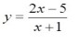
на интервале [-10;10] с шагом 0,5.
Задание 4. Напечатать формулы средствами MS Word
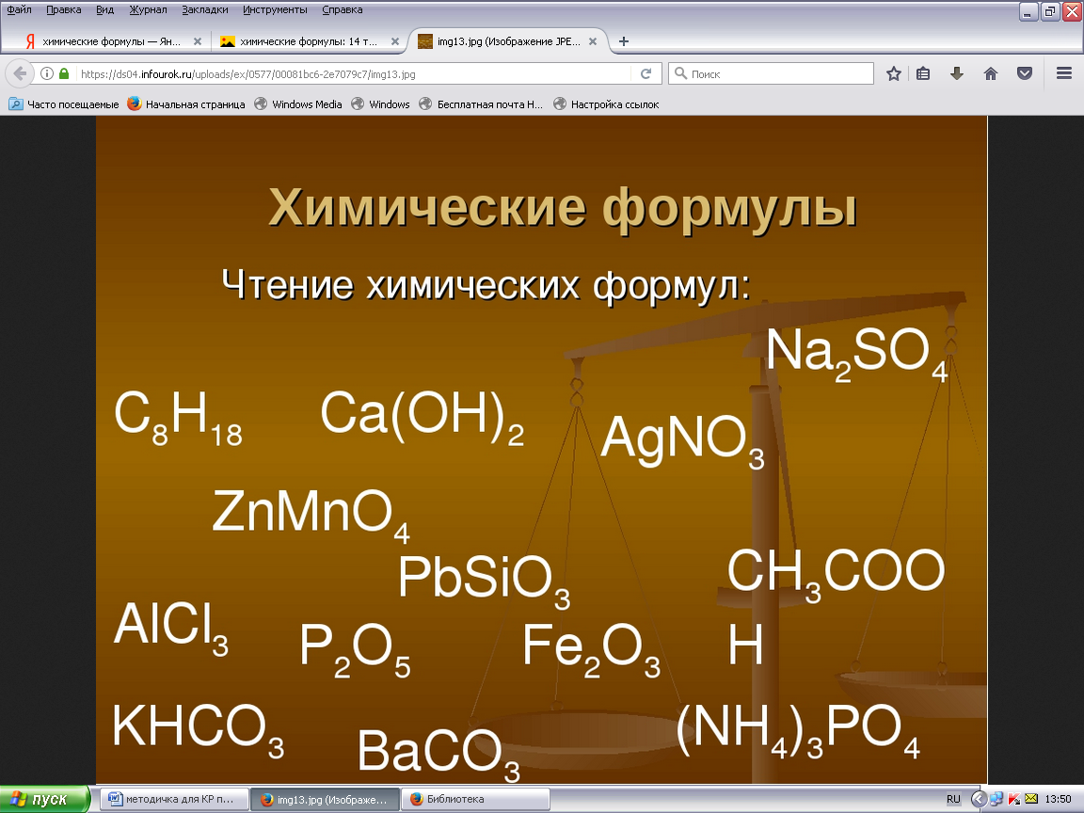
Задание 5: Подготовить небольшой доклад с картинкой по теме «Информационные технологии в металлургии»(2 стр)

Перечень используемых учебных изданий, Интернет-ресурсов
- Михеева Е.В. Информационные технологии в профессиональной деятельности. 2014 г.
- Михеева Е.В. Практикум по информационным технологиям в профессиональной деятельности. 2014 г.
- Е. В. Филимонова. Информационные технологии в профессиональной деятельности, Издательство: Феникс, 2017 г.
- Информатика и информационные технологии: cайт лаборатории информатики МИОО
- http://www.intuit.ru - Интернет-университет информационных технологий (ИНТУИТ.ру)
- http://test.specialist.ru - Онлайн-тестирование и сертификация по информационным технологиям

